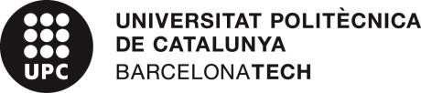

CONCURS SERRA I HÚNTER - ASPIRANTS QUE SUPEREN LA PRIMERA FASE
SERRA HUNTER COMPETITION - CANDIDATES WHO PASS THE FIRST STAGE

DADES DEL CONCURS
COMPETITION DETAILS

Publicació al DOGC | Categoria | Perfil
Publication DOGC | Category | Profile
08/03/2021 | Professorat Lector Tenure-eligible lecturer | Materials Science and Metallurgical Engineering

Referència del concurs | UPC-LE- 120026
Competition reference

NOM DELS ASPIRANTS QUE SUPEREN LA PRIMERA FASE (ORDRE ALFABÈTIC)
NAME OF CANDIDATES WHO PASS THE FIRST STAGE (IN ALPHABETICAL ORDER)
Avila, Julián Barriobero, Pere Boada, Roberto Candau, Nicolás
Fiorio, Rudinei Guillem, Jordi
Contra aquest resultat, les persones candidates poden presentar una reclamació davant del rector, en el termini de 10 dies hàbils des de la data de publicació de la proposta de contractació.

The candidates may lodge an appeal to the rector against this result within 10 working days from the
date of publication of the contract proposal.

Barcelona, _Barcelona, November 2nd, 2021

'

Secretari/ària de la comissió Secretary of the Committee
José María Cabrera Marrero

Comunicació 1 – candidats/candidates que superen primera fase

